延長社區圖書館週間開放時間提案

目錄
（開啟後按 F9 或於列印時自動更新目錄）

1. 執行摘要
本提案建議社區圖書館自 2027 年起，週二至週五的開放時間由 20:00 延長到 21:00。今年 1 至 9 月，18-20 時段平均每日入館 64.00 人次，是 09-12 時段 40.78 人次的 1.57 倍（本研究計算，計算附件 C1、C2）。260 名填答者中有 174 人希望延長到 21 點，佔 66.9%（本研究計算，計算附件 C3–C5）。全年增加支出約 125,008 元，低於區公所補助上限 150,000 元（本研究整理，計算附件 C6）。因此，本館請區公所核准以社區活動補助支應這筆經費。

2. 問題陳述
圖書館目前週二至週日 09:00 至 20:00 開放，週一休館（本研究整理，計算附件 C7）。傍晚是全天最擁擠的時段：15-18 時段平均每日入館 69.44 人次，是四個時段中最高（本研究計算，計算附件 C1）。閉館前的 18-20 時段仍有 64.00 人次，是 09-12 時段的 1.57 倍，如圖 1 所示（本研究計算，計算附件 C1、C2）。
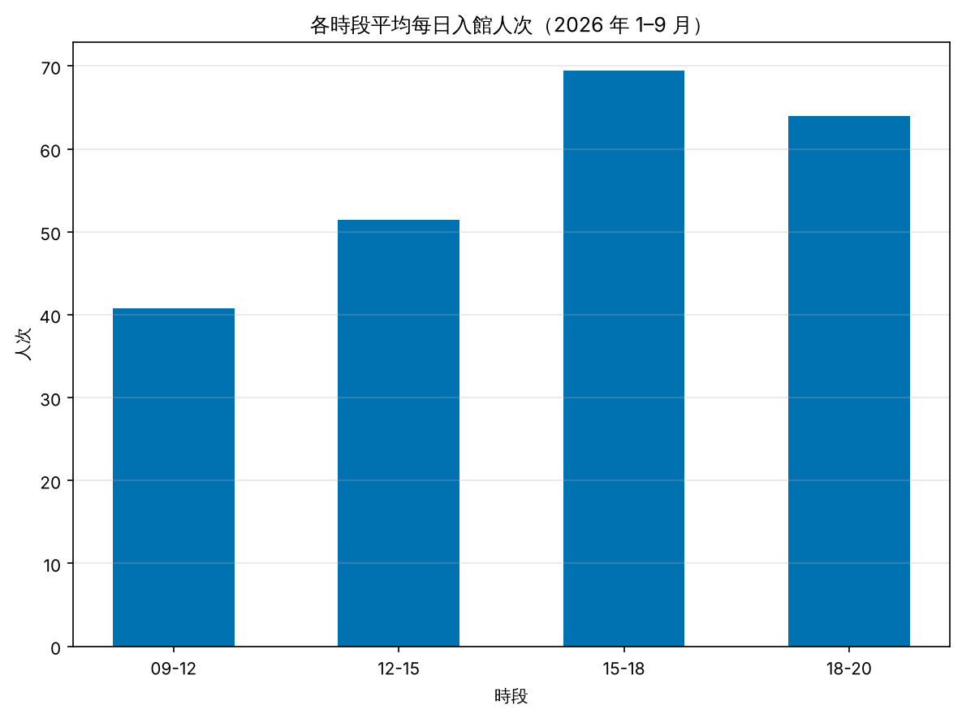
圖 1. 各時段平均每日入館人次（2026 年 1–9 月）
這不是季節性現象：1 月至 9 月各月平均每日入館人次介於 54.25 至 58.75，需求沒有明顯季節起伏（本研究計算，計算附件 C8）。
問卷結果也指向同一個方向。260 名填答者中有 174 人希望延長到 21 點，佔 66.9%（本研究計算，計算附件 C3–C5）。支持者集中在白天要上班上課的人：上班族支持比例 83.0%、學生 70.9%，退休者僅 22.5%（本研究計算，表 1）。
表 1. 各身分支持延長到 21 點的比例
身分 | 支持比例 (%)
學生 | 70.9
上班族 | 83.0
退休 | 22.5
其他 | 50.0
來源：本研究計算（計算附件 C9）

3. 提案目標
本提案的目標是在週二至週五延長到 21:00，每週多開放 4 小時，全年約 208 小時（本研究整理，計算附件 C10）。延長的一小時主要服務下班、下課後才能到館的讀者。

4. 實施方案
延長時段沿用現有服務，不新增活動，以控制成本。每晚需 1 名館員與 1 名工讀生，合計每小時 516 元，全年人事費約 107,328 元（本研究整理，計算附件 C11）。排班上，週二至週五延長到 21:00，每週多開放 4 小時，全年約 208 小時（本研究整理，計算附件 C10）。

5. 範疇與交付項目
範圍限於週二至週五；週末與週一維持現狀。交付項目是全年約 208 小時的延長開放，每週多開放 4 小時（本研究整理，計算附件 C10）。

6. 預算與資源
人力是最大的支出：每晚需 1 名館員與 1 名工讀生，合計每小時 516 元，全年人事費約 107,328 元（本研究整理，計算附件 C11）。電費與空調每延長 1 小時約 85 元，全年約 17,680 元（本研究整理，計算附件 C12）。兩者合計，全年增加支出約 125,008 元，低於區公所補助上限 150,000 元（本研究整理，計算附件 C6）。差額可作為尚未估算的保全費用預備金。

7. 風險與因應
最大的風險在交通與安全。20:00 後周邊公車班距拉長為 30 分鐘，夜間保全費用尚未估算（本研究整理，計算附件 C13）。退休者的支持比例僅 22.5%，延長時段對這群讀者幫助有限（本研究計算，表 1）。因應方式是先試辦一季，並在開辦前向保全公司取得報價。

